Universidade Federal de Alagoas

Curso de Ciência da Computação

Projeto de Engenharia de Software 1 (1ª Etapa)

Net Assist

Joel Boia, Paulo Henrique da Silva Santos, Wellington Araújo

Arapiraca, 08 – Abril

**Índice**

1. Introdução 3

2. Requisitos 3

2.1. Elicitação dos requisitos 3

2.2. Requisitos funcionais 3

2.3. Requisitos não funcionais 5

2.4. Validação dos requisitos 5

3. Projeto 6

3.1. Projeto orientado a objetos 6

4. Planejamento de entregas 7

# 1. Introdução

Este documento especifica os requisitos da plataforma Net Assist, fornecendo aos projetistas e desenvolvedores as informações necessárias para o projeto e implementação, assim como para a realização dos testes e homologação do sistema.

O sistema visa atender as necessidades da empresa que atua como provedora de internet, e dentre elas cadastrar e listar clientes, criar perfis de acesso, cadastrar e listar funcionários, bloquear e liberar o acesso. Os usuários do sistema serão funcionários da empresa técnicos e administradores.

# 2. Requisitos

## 2.1. Elicitação dos requisitos

Foi realizada uma entrevista com o setor responsável pela administração, a fim de procurar identificar quais as funções necessárias, sua importância e como as atividades eram distribuídas entre os funcionários, dessa forma, podemos ter um amplo conhecimento do funcionamento do sistema, a fim de melhor atender as necessidades do cliente.

## 2.2. Requisitos funcionais

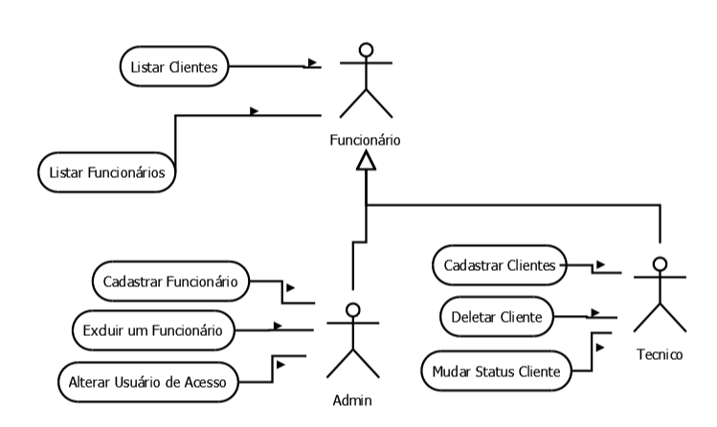

**Fig. 1 –** Diagrama de casos de uso descreve as principais funcionalidades do sistema e a interação dessas funcionalidades com os usuários do mesmo sistema.

|  |  |
| --- | --- |
| **Caso de uso:** | Cadastrar Funcionário |
| **Ator(es):** | Admin |
| **Pré-condições:** | Precisa estar logado no sistema para cadastrar. |
| **Fluxo padrão (ou principal):** | Cadastro do funcionário de forma clara e simples para que possa ter acesso ao sistema e suas devidas funcionalidades. |
| **Fluxo de exceção 1:** | Sistema verifica se já existe algum usuário com o login digitado. |
| **Fluxo de exceção 2:** |  |
| **Pós-condições:** | Um novo funcionário cadastrado no sistema. |
| **Prioridade:** | Imprescindível |

|  |  |
| --- | --- |
| **Caso de uso:** | Listar clientes |
| **Ator(es):** | Funcionário |
| **Pré-condições:** | Ter um cliente cadastrado |
| **Fluxo padrão (ou principal):** | O Funcionário tem acesso às informações de todos os clientes cadastrados no sistema. |
| **Fluxo de exceção 1:** | Nenhum |
| **Fluxo de exceção 2:** | Nenhum |
| **Pós-condições:** | Após listados voltar para o menu. |
| **Prioridade:** | Imprescindível |

|  |  |
| --- | --- |
| **Caso de uso:** | Mudar Status Cliente |
| **Ator(es):** | Tecnico |
| **Pré-condições:** | Ter um cliente cadastrado e estar logado como Técnico. |
| **Fluxo padrão (ou principal):** | Solicita entrada com o CPF do cliente desejado e é apresentada a opção de bloquear e liberar o acesso do cliente. |
| **Fluxo de exceção 1:** | Valida o CPF digitado |
| **Fluxo de exceção 2:** | Nenhum |
| **Pós-condições:** | Nenhuma |
| **Prioridade:** | Imprescindível |

## 2.3. Requisitos não funcionais

**RNF- 01 - Meta:** O sistema tem que ser fácil de usar.

**Verificação:** O menu deve ter opções simples e fáceis de entender sendo intuitivas.

**RNF - 02 - Meta:** Responder de forma rápida.

**Verificação -** O sistema deve retornar algo após o processamento em no máximo 6 segundos, dessa forma garantimos um acesso rápido às informações buscadas pelo usuário(cliente).

## 2.4. Validação dos requisitos

Depois do levantamento dos requisitos, foi realizada uma revisão a partir de uma análise manual sistemática dos requisitos elicitados. A fim de verificar se existia algum conflito entre as funcionalidades listadas, como também se todos os requisitos solicitados pelo cliente foram incluídos.

# 3. Projeto

## 3.1. Projeto orientado a objetos

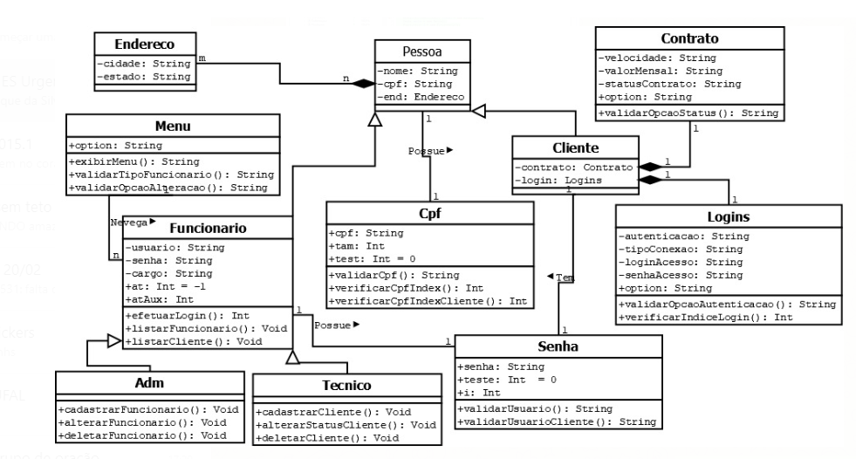

**Fig. 2 –** Diagrama de Classes serve para descrever a estrutura de um sistema, apresentando suas classes, atributos, operações e as relações entre os objetos.

Funcionário: A classe funcionário contém os atributos necessários para a identificação dos funcionários da empresa, que podem ser Técnico e Adm.

Todos os funcionários estão associados ao Menu, pois eles navegam por ele

ADM: Cadastra um funcionário no sistema, Deleta um cliente cadastrado, Altera o login/senha do funcionário.

Técnico: A classe possui três métodos, Cadastra um cliente, altera o status de acesso do cliente e deletar um cliente.

CPF: A classe possui os métodos necessários para a validação do CPF’s cadastrados.

Cliente: Tem os atributos Login e contrato.

Senha: A classe senha tem os atributos e os métodos validadores de senha.

Endereço: A classe contém os atributos de endereço do usuário.

Contrato: A classe possui as informações do contrato do cliente e o método de alterar o status do contrato.

Menu: A classe tem os métodos de exibir as opções, validar o tipo de funcionário que acessa o menu.

Logins: Possui os atributos de autenticação, login, senha, tipo de conexão e métodos de autenticação

# 4. Planejamento de entregas

**Iteração 1** (Versão base) –

Requisito 1- Cadastro de funcionário: Será necessário todos os dados para o cadastramento. Cada funcionário terá seu acesso personalizado a partir do seu grau de permissão de acesso.

Requisito 2- Cadastrar cliente: Os técnicos poderão fazer o cadastro dos cliente e da conexão dos mesmos.

Requisito 3- Listar Clientes: Exibe todos os clientes cadastrados e suas informações de acesso.

Requisito 4- Listar Funcionários: Exibe as informações de todos os funcionários cadastrados, Administradores e Técnicos.

Requisito 5- Mudar status cliente (Liberar/ Bloquear acesso): Esta operação estará sob responsabilidade do Técnico, caso algum cliente esteja em inadimplência, será aplicado a ação de bloqueio ou liberação de acesso em situação regular.

**Iteração 2** (incremento 1) –

Requisito 6 - Excluir Funcionário - Apaga todos os dados e informações do funcionário.

Requisito 7 - Alterar usuário de acesso - Permite alterar os dados de acesso ao sistema, seja login ou senha.

Requisito 8 - Deletar Cliente - Apaga todos os dados e informações do cliente do cliente cadastrado.